Научно-практическая интернет-конференция
«Образование обучающихся с ограниченными возможностями здоровья: лучшие практики»

Секция «Образование обучающихся с ОВЗ: теоретические аспекты»

Тема: «Особенности коррекционной работы по формированию навыка письма с обучающимися с ЗПР»

Автор: Ямашкина Ольга Александровна
Учитель ГБОУ школы-интерната № 136 г. о. Самара

Самара 2023
Особенности коррекционной работы по формированию навыка письма с обучающимися с ЗПР.
Общий уровень развития речи детей с задержкой удовлетворяет потребностям повседневного бытового обращения, т.е. ребенок понимает обращенную к нему речь, так же его речь понятна окружающим. У них нет грубых нарушений произношения и грамматического строя речи. Отмечается речевая инактивность, нецеленаправленность, быстрое соскальзывание с заданной темы на более знакомую, привнесение случайных ассоциаций, использование устоявшихся штампов, частое повторение одних и тех же слов, возвращение к высказанной мысли. Характерна неравномерность формирования разных сторон речи, что проявляется в разной мере сохранности структурных элементов речи (звукопроизношения, лексики и др.).
Звукопроизношение:
- Для детей с ЗПР характерны различные фонетические нарушения. Основным видом дефекта является смешение одних звуков и замена других.
- Недостаточная аналитическая деятельность, что мешает полноценно наблюдать звук в речи. Это же приводит к замедленному введению звуков в активную речь.
- У большинства наблюдается недостаточность речевой моторики, лишь простые слова произносятся легко и четко, чем слово сложнее, тем смазанней становится речь.
Грамматический строй речи:
- Дети с ЗПР в основном адекватно используют в речи категории числа и падежа, но для многих проблему представляет использование предлогов.
- Трудности при оформлении речи, грамматически правильно изменить слова и построить предложение.
Письмо - это сложный навык и вид графомоторной деятельности.
«Письменная речь не есть простой перевод устной речи в письменные знаки, и овладение письменной речью не есть просто усвоение техники письма»
Л.С. Выготский
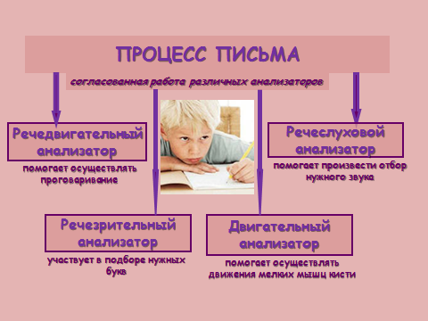
Механизм письма:
- Мотивация письма;
- Замысел письма;
- Звуковой анализ;
- Выделение фонем;
- Перевод фонемы в графему;
- Моторный акт письма.
Как уже отмечалось, у детей с ЗПР низкий уровень звукового анализа слова, что оказывает прямое воздействие на качество письма. Причины ошибок лежат, как правило, в невнимании и недостаточном знании правил.
Все ошибки можно разделить на 5 групп:
- Связанные с фонетико-фонематическим анализом;
- Ошибки, обусловленные неумением выделить слово из предложения;
- Ошибки, в основе которых лежит анализ графических изображений букв;
- Ошибки на орфографические правила;
- Ошибки, связанные с правилами, которых дети еще не изучали.
Таким образом, учитывая все особенности речевого развития детей с ЗПР мы должны выстраивать коррекционную работу, которая должна быть направлена на:
- Уточнение и обогащение словарного запаса словами, которые обозначают названия предметов, их признаков, явления природы и общества, действий, эмоциональных состояний человека;
- Устранение дефектов произношения и грамматического строя речи. Ребенок, имеющий нарушение звукопроизношения, опираясь на свое неправильное произношение, фиксирует его на письме. Иными словами, пишет так, как произносит. Значит, до тех пор, пока не будет исправлено звукопроизношение, заниматься коррекцией письма с опорой на проговаривание нельзя;
- Совершенствование навыков звукобуквенного анализа – синтеза.

Задания на дифференциацию звуков по различным признакам:
- Выкладывание слов из разрезной азбуки;
- Запись слова с проговариванием;
- Вставить пропущенную букву;
- Отобрать картинки с определённым количеством звуков;
- Найти общий звук в словах.
Коррекция фонематического анализа
- Выявление недостатков фонематического анализа.
- Различить заданный звук среди других речевых звуков (исследуемый звук предъявляется среди других звуков, как резко отличающихся, так и близких по акустическим и артикуляционным признакам, например, выделить звук "у" из звукового ряда "о, а, у, о, и, ы, о" или слог "ша" из слогового ряда " са, ша, ца, ча, ша, ща").
- Осуществить тонкую дифференцировку сходных звуков: звонких и глухих, шипящих, свистящих, твердых и мягких, сходных по артикуляции (приемы: предметное лото - отобрать картинки на заданные звуки, буквенный диктант - записать первую букву слов "труба", "дом", "дуб", "трамвай", работа с фишками разного цвета (синяя фишка - твердые согласные, зеленая фишка - мягкие согласные, красная фишка - гласные).
- Различить слова, близкие по звуковому составу, но различные по смыслу: "крыша" - "крыса", "день" - "тень", "булка" - "белка".
- Назвать слова, включающие сразу два оппозиционных звука: "с" и "ш" - "сушка", "ц" и "ч" - "чернильница".
- Опознать изолированный звук в ряду звуков и слогов: например, поднять руку на звук "ш" в ряду б, к, ш, т, р, ш, г, ш, д; ба, ка, ша, та (с максимальной контрастностью), в ряду п, ш, х, ф, ш, к, т, ш; па, ба, ша, ха, фа (со средней контрастностью), в ряду с, ш, ж, ш, з, ш, х, ж, ш; са, ша, жа, за, ша, ща (со слабой контрастностью).
- Опознать звук в слове: например, для звука "ш" в ряду "дом, школа, мешок, рыбак, шалаш" (с максимальной контрастностью), в ряду "санки, шапка, жук, нож" (со средней контрастностью), в ряду "сумка, сушка, машина, снежки, чайник, ножка, щетка, чашка, зайчишка" (со слабой контрастностью).
"Конфликтные картинки " (фонематический анализ) Ученику предлагаются пары "конфликтных картинок". Одно слово, обозначающее предмет, пишется на отдельной карточке, и ученик, прочитав, указывает соответствующую картинку.
Слова Картинки
Молоток молоко, молоток;
Ворона ворона, ворота и т.д.
2. Выявление недостатков звукобуквенного анализа
  - Определить количество звуков в словах " мак", "шуба", "карточка", "гвоздь" и др. (отметить трудности в дифференциации выделенного звука с близким акустическим звуком и в какой мере ученик может выделять звуки, которые он произносит правильно или неправильно).
- Преобразовать слова путем замены, перестановки или добавления звуков и слогов (например, заменить гласный звук: "сок" - "сук", переставить буквы в слоге и назвать полученное слово: "марки"-"рамки", придумать слова, состоящие из трех звуков, в которых второй и третий звуки известны ("..ом - дом, ком, сом, лом" и др.).
- Расчленить слышимую речь на отдельные слова и звуки.
- Выделить звуки из слова вразбивку (назвать второй, третий, пятый и другие звуки в слове; назвать слово, где определенный звук стоял бы на втором, четвертом, седьмому т.д. месте; определить количество гласных и согласных звуков в анализируемом слове).
- Последовательно выделить звуки, входящие в состав данного для анализа слова: а) кот, дом, сом, шуба, окно, сумка, щипцы, клещи, бабушка, карточка, обезьяна, дверь, ткач, гнездо, дружба, торт; б) скворечник, чернильница, трещотка, кастрюля, кораблекрушение.
- Определить количество звуков в слове.
- Назвать звуки в слове, стоящие перед или после определенного звука (например, какой звук в слове "гвоздь" стоит после или перед "з"; в слове "дрова" стоит перед "в" или после "д" и т.д.).
- Назвать слова из трех, четырех, пяти звуков и выделить в них звуки в той последовательности, в какой они следуют в этих словах.
- Придумать слова или отобрать картинки, название которых начинается на определенный звук, например, на звук "с", но чтобы после него стоял бы гласный звук "а".
Для различения сходных по начертанию букв можно предложить следующие задания:
- Сравнить картинки, найди отличия;
- «Зашумлённые» рисунки – найди птиц среди ветвей;
- Выбор из всех букв алфавита, сходных по начертанию букв;
- Называние написанных рядом сходных по начертанию букв (печатных и рукописных);
- Узнавание недописанных букв;
- Детальный разбор элементов буквы; Развитие зрительного восприятия.
- Совершенствование тонкой моторики рук.
- Развитие пространственной ориентации на листе бумаги.
- Совершенствование взаимодействия слуходвигательного, зрительнодвигательного и слухозрительного анализаторов.
- Формирование саморегуляции в учебной работе.
- На организацию познавательной деятельности школьников.
- На овладение алгометрическими предписаниями, которые направляют обучающихся, их действия. На выделение в словах орфограмм.
Приёмы, направленные на формирование орфографической зоркости.
- Прочитай орфографически и орфоэпически. Найди «опасные» буквы;
- Прочитай, запомни написание. Закрой глаза и повтори орфографически;
- Прочитай, назови «опасные» буквы и объясни почему надо писать именно эту букву;
- Проверять от конца к началу предложения.
Психокоррекция детей с ЗПР должна обязательно включать приемы коррекции внимания, они многообразны, их можно использовать в любой деятельности (игровой, учебной), а также любым специалистом.
Обучение внимательному письму. Строится на материале текстов, которые содержат разные типы ошибок (по невнимательности). Для работы необходим текст образец, а также карточка с алгоритмом и правилами проверки – материальная опора для овладения полноценным действием контроля (внутренний план действия), по мере интериоризации действия контроля от карточек можно отказаться.
Словарный диктант с комментированием
Процедура: (только после примерного показа)
- педагог читает слово 1 раз;
- дети могут взять ручки только после прослушивания комментария;
- педагог отслеживает чтобы дети работали самостоятельно;
- дети проверяют написанные слова в соответствии с комментарием.
Комментированное письмо – достаточно сложная деятельность, в которой можно выделить стадии: первичное восприятие слова; самостоятельный анализ правописания; представление орфографии в соответствии с комментарием; написание слова в соответствии с его орфографией; проверка написания слова в соответствии с комментированием.
Игра «Лучший слушатель» (коррекция внимания в слуховой модальности)
Цель: развитие внимания, мышления
Возраст: 6-12 лет (младший и средний школьный возраст).
Ход игры: выбирается ведущий. Он читает вслух. Каждый игрок берет ручку и листок бумаги. Задача – внимательно слушать ведущего и записывать на листок все существительные, которые встретятся в прочитанном отрывке. Ведущий может читать отрывок из любой книги, желательно интересный и увлекательный эпизод, чтобы всем было интересно. Победителем будет тот, кто больше напишет существительных из прочитанного отрывка.
Игру можно разнообразить – вместо существительных игроки должны записать глаголы, потом прилагательные, можно выбирать даже предлоги.
Игра «Опечатка»
Цель: тренировка внимания, мышления, развитие речи.
Возраст: 6-12 лет (младший и средний школьник).
Инструменты: учебник, по которому занимаются дети.
Ход игры: Она очень удобна тем, что играть в нее может большое число детей, и ее можно использовать как пятиминутную разминку во время урока.
К игре желательно подготовиться заранее. Если в классе она проводится регулярно, дети могут готовить свое новое задание к каждому дню. Разделите ребятишек на две команды. Каждой команде необходим учебник из тех, по которым дети занимаются в настоящее время. Выберите в учебнике какой-либо текст. Теперь вам необходимо из одного предложения убрать какое-то слово так, чтобы смысл всего предложения изменился на совершенно противоположный. Этот «исправленный» текст перепишите и предложите другой команде. Ее задача – как можно быстрее найти «опечатку» и поставить пропущенное слово на свое место. Лучше всего, если команды одновременно обменяются заранее приготовленными заданиями. Побеждает команда, быстрее исправившая текст.
Корректурная проба – упражнения на формирование объема, концентрации внимания, его переключения. Упражнение должно проводиться ежедневно по 5минут, минимум 5 раз в неделю, в течение 2 – 4 месяцев. Упражнения на концентрацию внимания рекомендуется проводить в соревновательной форме.
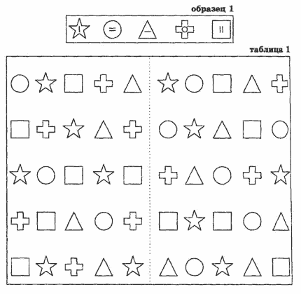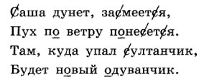
Перепутанные линии или найди путь
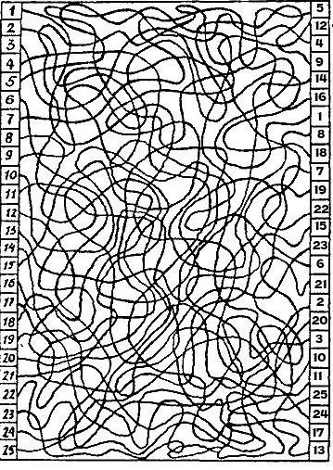
- Расшифруй и запиши слова. Найди лишнее слово
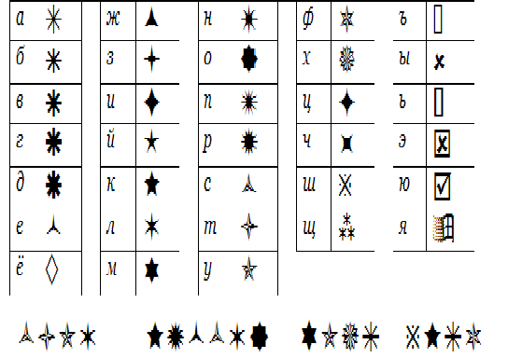
СТУЛ КРЕСЛО МУХА ШКАФ

Литература:
Образцова Т. Н. Психологические игры для детей / Образцова Т. Н. – М.: Лада, 2010. – 192 с. (Талантливому педагогу – заботливому родителю).
Черникова Г. В. логопед-дефектолог НПЦКН «Клевер». Влияние речевых нарушений на обучение. Логопедическая коррекция речевых расстройств.
Локалова Н. П. Как помочь слабоуспевающему школьнику. Психодиагностические таблицы: причины и коррекция трудностей при обучении младших школьников русскому языку, чтению и математике. -Изд. 3-е, перераб. и доп. - М.: «Ось-89», 2001. - 96 с.

